«В конструктор играю, речь развиваю!»
Использование ТИКО-конструктора в работе логопеда-дефектолога с детьми старшего дошкольного возраста с задержкой психического развития.
_____________________________________________________________________________
учитель-дефектолог
МБДОУ «ДС №10 г. Челябинска» М.В. Гусева
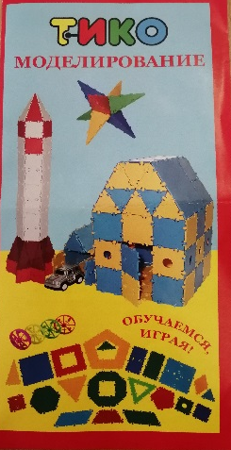
Технология ТИКО-конструирования разработана с учетом требований ФГОС ДО и соответствует возрастным особенностям дошкольников от 3 до 7 лет. Практические занятия и занимательные упражнения позволяют формировать и развивать у детей пространственные, зрительные, слуховые, математические представления через игровой формат занятий.
Дети успешно овладевают основными приемами умственной деятельности, ориентируются на плоскости и в пространстве, общаются, работают в группе, коллективе. Овладевают самостоятельным техническим умениями и навыками, развивая творчество.
Конструктор-ТИКО предназначен для комплексного оснащения развивающей среды и реализации образовательного процесса в детском саду. Его можно использовать как в образовательной, так и в свободной деятельности детей, в проектной и исследовательской деятельности, в сюжетно-ролевой и театрализованной играх.
В своей работе я применяю ТИКО-конструктор на индивидуально-подгрупповых коррекционных занятиях с детьми. С помощью ТИКО возможно решение множества коррекционных задач, направленных
- на автоматизацию и дифференциацию звуков
- на совершенствование грамматического строя
- на развитие связной речи
- на подготовку к обучению грамоте
- на развитие логики, мышления и памяти
- на формирование пространственных представлений
- на развитие мелкой моторики и сенсорных эталонов.
Предлагаю вашему вниманию игры с применением ТИКО-конструктора:
- «Дорожка»
Цель – автоматизация изолированного звука (короткого/длинного)
- Построй и пройдись пальчиками по дорожке, проговаривая звук
- «Чудесный мешочек» (возможна игра в паре и индивидуально)
Цель - автоматизация и дифференциация изолированного звука или звука в слогах
Рассмотреть детали из мешочка (квадрат, треугольник), предложить достать заданную деталь из мешочка.
- Ты будешь доставать из мешочка квадрат и произносить звук С, а ты – треугольник и произносить звук Ш. А теперь по очереди пройдитесь по дорожке пальчиком, проговаривая звуки С – Ш
Далее возможно поменять последовательность квадратов и треугольников и проговорить звуки\слоги в другой последовательности (С – С – Ш – С – Ш – Ш – Ш …)
- «Определи место звука в слове»
Цель – определение наличия и местоположения заданного звука в слове
- Если звук в начале слова, то выбери квадрат. Если звук в конце слова, то выбери треугольник. Если этого звука в слове нет, то фигуру не достаем.
- «Подели слова на слоги»
Цель – деление слов на слоги
- Построй дорожку из квадратов, квадратов столько, сколько слогов в слове. Какое слово длиннее, какое короче?
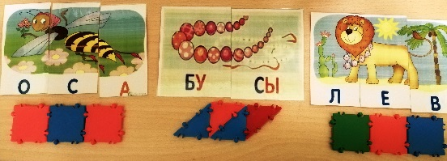
- «Звуковой анализ слогов/слов» (использовать квадраты синего, красного, зеленого цвета)
Цель – выполнение звукового анализа слогов, слов.
- Выполни звуковой анализ слога/слова. Дай характеристику каждому звуку. Сколько всего звуков? Сколько гласных/согласных звуков? Какой звук первый/второй/третий? Сколько слогов в слове?
- «Внимательные ушки»
Цель – слуховое восприятие и внимание, дифференциация звуков в словах
- Если в слове услышишь звук Ль, то достань квадрат зеленого цвета. Если в слове услышишь звук Л, то достань синий квадрат. А теперь построй дорожку и проговори эти звуки.
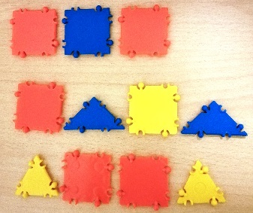
«Логическая цепочка» / «Ритмический рисунок»
Цель – развитие логического мышления
- Продолжи дорожку/построй такую же дорожку по образцу.
- какие элементы тебе понадобились?
- Сколько ты взял(а) квадратов, треугольников? Чего больше? На сколько?
- Назови элементы своей дорожки (красный квадрат, синий треугольник, желтый квадрат, синий треугольник…)
- «Что изменилось?»
Цель – развитие зрительной памяти, совершенствования грамматического строя речи
Показать ребенку дорожку из квадратов и треугольников разных цветов (5 элементов). Предложить ребенку закрыть глаза, изменить один элемент в дорожке.
- Что изменилось в дорожке?
- Какого цвета не стало?

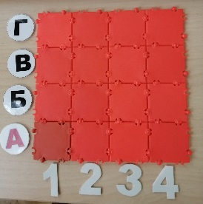
- «Морской бой»
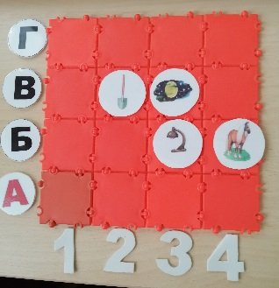
Цель – ориентировка на плоскости, совершенствование грамматического строя речи (согласование существительных с числительным, понимание и употребление предлогов (над, под…) и наречий (сверху, снизу, справа, слева)
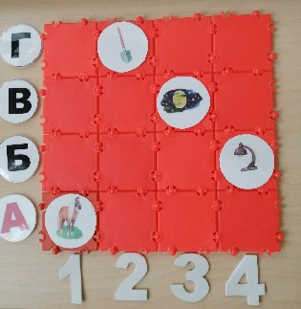
Построить из квадратов конструктора большой квадрат 3*3 или 4*4 (по образцу/ по показу/ по схеме). Обозначить клетки слева цифрами 1,2,3,4, а клетки снизу буквами А, Б, В, Г
- Выбери из ряда картинок слово со звуком Л и положи картинку в квадрат А4
- А теперь произнеси эти слова с соответствующим числом (Четыре лодки, одна лампа, три лапы…)
- Расскажи, где находиться лампа. (Лампа находится над /под/ сверху/снизу/ справа/слева от…)

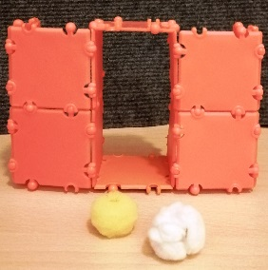
- «Загони мяч в ворота»
Цель – выработка целенаправленной, длительной воздушной струи
Построить из конструктора объемные ворота по образцу/ по показу/ по схеме и задувать мячик/ватный шарик в ворота. Следить, чтобы ребенок не надувал щеки и не поднимал плечи.

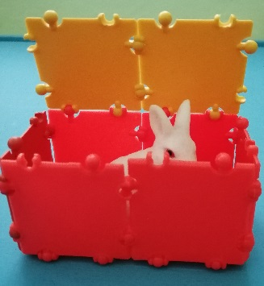
- Где находиться предмет?
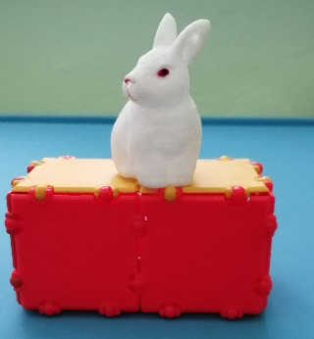
Цель – ориентировка в пространстве,
совершенствование грамматического строя
речи (правильное употребление предлогов)
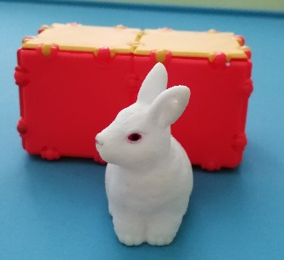
Построить из конструктора объемный
предмет мебели (стул, стол), либо иной
предмет (сундучок, корзинка, кубик) по
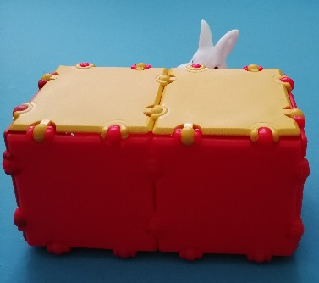
образцу/ по показу/ по схеме. Производить
действие с игрушкой, задавая ребенку
вопрос:
- Где находиться машинка? (в корзинке, под столом, на сундуке, за сундуком)
- От куда ты достаешь машинку? (из-под стола, из корзинки, из-за сундука)

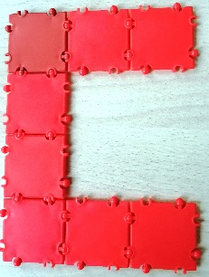
«Укрась букву» (фишками, камешками, картинками)
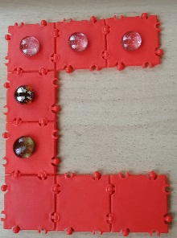
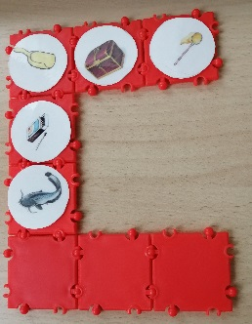
Цель – умение подбирать слова на заданный звук, определение места звука в слове.
Построить плоскостную букву из деталей конструктора (по образцу/ по показу/ по схеме)
- Из ряда картинок выбери слова, которые начинаются (заканчиваются) на звук С и выложи картинки на букву.
- Вспомни слова, в которых «живет» звук С. За каждое слово выкладывай на букву фишку.
- «Твердо-мягко»
Цель – дифференциация звуков по твердости – мягкости, совершенствование грамматического строя речи (образование существительных с уменьшительно-ласкательным значением)
Построить из деталей конструктора объемные большую и маленькую корзинки.
- В большой сундук ты будешь складывать картинки, в названиях которых звук С твердый. А в маленький – картинки, в названиях которых звук С мягкий.
- Назови ласково предметы из маленького сундучка.
Использование игровых и проблемных ситуаций с применением деталей ТИКО-конструктора в коррекционной работе с детьми с задержкой психического развития помогают организовать и ввести детей в образовательную ситуацию, мотивировать к самостоятельной деятельности и стимулировать их к успешному усвоению получаемых знаний и умений с применением их на практике. У детей формируются навыки планирования деятельности, навыки самоконтроля, и базовые знания при подготовке к школьному обучению.

